ΑΝΑΣΧΕΤΙΚΑ ΦΡΑΓΜΑΤΑ ΚΑΙ ΦΡΕΑΤΙΑ ΓΙΑ ΤΟΝ ΕΜΠΛΟΥΤΙΣΜΟ ΤΟΥ ΥΔΡΟΦΟΡΟΥ ΟΡΙΖΟΝΤΑ

Οκτώβρης 2008

ΔΙΕΥΘΥΝΣΗ ΕΓΓΕΙΩΝ ΒΕΛΤΙΩΣΕΩΝ ΝΟΜΑΡΧΙΑΣ ΠΕΙΡΑΙΑ
d-e-b-p@otenet.gr

Αναμφισβήτητα ένα από τα πλέον σημαντικά αγαθά για την ζωή μας με πρωτεύοντα ρόλο στην διαμόρφωση υγιούς περιβάλλοντος είναι το νερό.
Ο περιβαλλοντικός χαρακτήρας του ακόμα και σήμερα δεν έχει πλήρως συνειδητοποιηθεί. Το νερό δεν είναι απλά ένας ανανεώσιμος φυσικός πόρος αλλά μία από τις βασικότερες συνιστώσες του περιβάλλοντος. Η υποβάθμισή του από ανθρώπινες δραστηριότητες ρύπανσης η άλλης επέμβασης μπορεί να έχει αρνητικά ποσοτικά και ποιοτικά αποτελέσματα στο υδατικό ισοζύγιο με αρνητικές επιπτώσεις στην οικολογική ισορροπία , στην ποιότητα ζωής, και στην υγεία των ζώντων οργανισμών.
Σημαντικός παράγων υποβάθμισης της ποιότητας των υπόγειων υδροφορέων είναι η υφαλμύρυνσή τους λόγω υπεράντλησης για την κάλυψη των αρδευτικών αναγκών των καλλιεργειών και των αναγκών ύδρευσης των κατοίκων (ατομικές, βιομηχανικές, τουριστικές, κλπ. δραστηριότητες) με συνέ-πεια την διείσδυση του θαλασσινού νερού μέσα στον υδροφόρο ορίζοντα.
Η υφαλμύρωση, πέραν της ακαταλληλότητας του νερού για ύδρευση και άρδευση, προκαλεί και αλκαλίωση των εδαφών, με αποτέλεσμα να οδηγηθούμε σε συνθήκες ερημοποίησης, κατάσταση μη ευκόλως ανα-στρέψιμη.
Επισημαίνουμε το γεγονός ότι πρέπει εκτός των άλλων να λάβουμε υπόψη μας το φαινόμενο της λειψυδρίας που γιγαντώθηκε τα τελευταία χρόνια από την παρατεταμένη ανομβρία , ενώ η μεγάλη ηλιοφάνεια που επικρατεί στην πατρίδα μας ευνοεί την αύξηση της εξάτμισης και κατ΄ επέκταση επηρεάζει σημαντικά τα υπόγεια υδατικά συστήματα.
Ακόμα έχει παρατηρηθεί τελευταία το φαινόμενο να εναλλάσσονται διαστήματα έντονης ξηρασίας με υγρές περιόδους που χαρακτηρίζονται από ισχυρές καταιγίδες. Αυτό πρακτικά σημαίνει ότι έστω και αν υποθετικά δεχόμαστε σε ετήσια βάση τα ίδια ύψη βροχής σε σχέση με το παρελθόν, εν τούτοις η κατανομή νερού θα είναι τέτοια ώστε να μην ευνοεί τον εμπλουτισμό των φυσικών δεξαμενών του νερού. Και αυτό διότι το έδαφος δεν προλαβαίνει να διηθήσει το νερό όταν αυτό έρχεται σε μεγάλες ποσότητες μέσα σε σύντομα χρονικά διαστήματα , με αποτέλεσμα το μεγαλύτερο μέρος νερού των βροχοπτώσεων μεγάλης έντασης να απορρέει αναξιοποίητο και επιπλέον η μείωση της ικανότητας εμπλουτισμού των επιφανειακών και υπόγειων δεξαμενών νερού προκαλεί την ποιοτική υποβάθμιση με ολέθρια αποτελέσματα.
Τα υδατικά ισοζύγια στις υδρολογικές λεκάνες έχουν διαταραχθεί και κάθε χρόνο καταναλώνεται χωρίς να αναπληρώνεται ένα σημαντικό μέρος των μόνιμων υδατικών αποθεμάτων. Αυτό πρακτικά σημαίνει ότι εγκυμονεί ο κίνδυνος η λειψυδρία στο εξής να εγκατασταθεί μόνιμα σε πολλές περιοχές, διότι η παρατηρούμενη μείωση της ικανότητας κάλυψης των αναγκών σε νερό δεν θα οφείλεται όπως στο παρελθόν σε περιστασιακή εμφάνιση περιόδων ανομβρίας, αλλά σε συστηματική εξάντληση του φυσικού πλούτου και των μόνιμων υδατικών αποθεμάτων.
Είναι προφανές ότι στο εξής, πέρα από τον σε βάθος χρόνου σχεδιασμό για την αντιμετώπιση του προβλήματος της ορθολογικής διαχείρισης των υδατικών πόρων, θα πρέπει να γίνουν και άμεσες παρεμβάσεις υπό μορφή εγγειοβελτιωτικών έργων και με δεδομένο τις διαρκώς αυξανόμενες υδατικές ανάγκες που υπερκαλύπτουν τις διαθέσιμες ποσότητες νερού από τον υπόγειο Υδροφόρο ορίζοντα, οι οποίες δεν αναπληρώνονται, πρέπει να γίνουν τα απαραίτητα έργα εξοικονόμησης και αξιοποίησης των επιφανειακών υδάτων που την χειμερινή περίοδο μέσω των ρεμάτων απορρέουν στη θάλασσα.

Στα πλαίσια των έργων αυτών είναι η εκτέλεση ανασχετικών φραγ-μάτων, λεκανών διήθησης, επι-ποτάμιων και παραποτάμιων δεξαμενών όπου οι συνθήκες το επιτρέπουν, με σκοπό την κατακράτηση των όμβριων υδάτων και την απορρόφηση τους από τα υποκείμενα της κοίτης στρώματα και τελικό σκοπό τον εμπλουτισμό του Υδροφόρου ορίζοντα.
Είναι γνωστό ότι ο εμπλουτισμός των υπογείων υδροφόρων οριζό-ντων εξαρτάται από τον όγκο των βροχοπτώσεων σε συνάρτηση όμως με την συνύπαρξη ορισμέ-νων συνθηκών, όπως η διηθη-τικότητα του εδάφους, η διάρκεια,
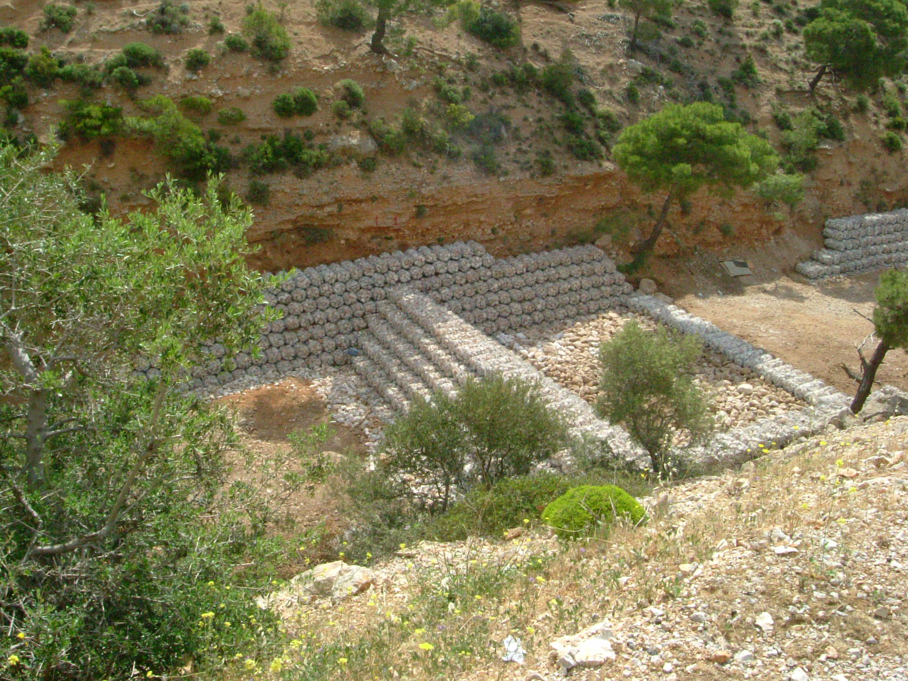η ένταση, ο ρυθμός της βροχό-πτωσης, αλλά και άλλες κλιματικές παραμέτρους όπως την θερ-μοκρασία, την σχετική υγρασία , την ηλιοφάνεια κ.λ.π.
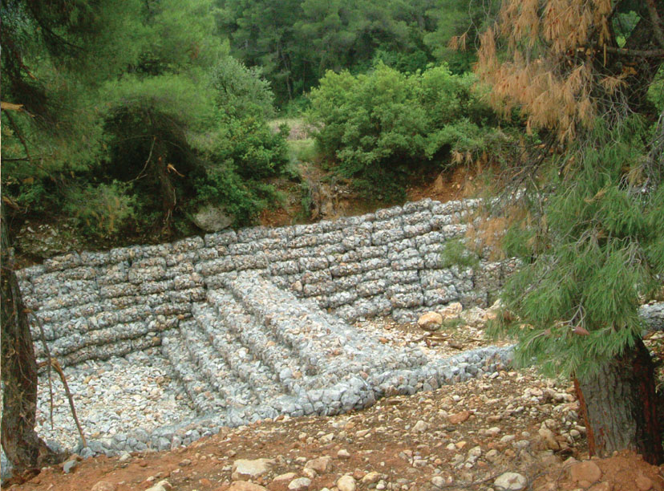
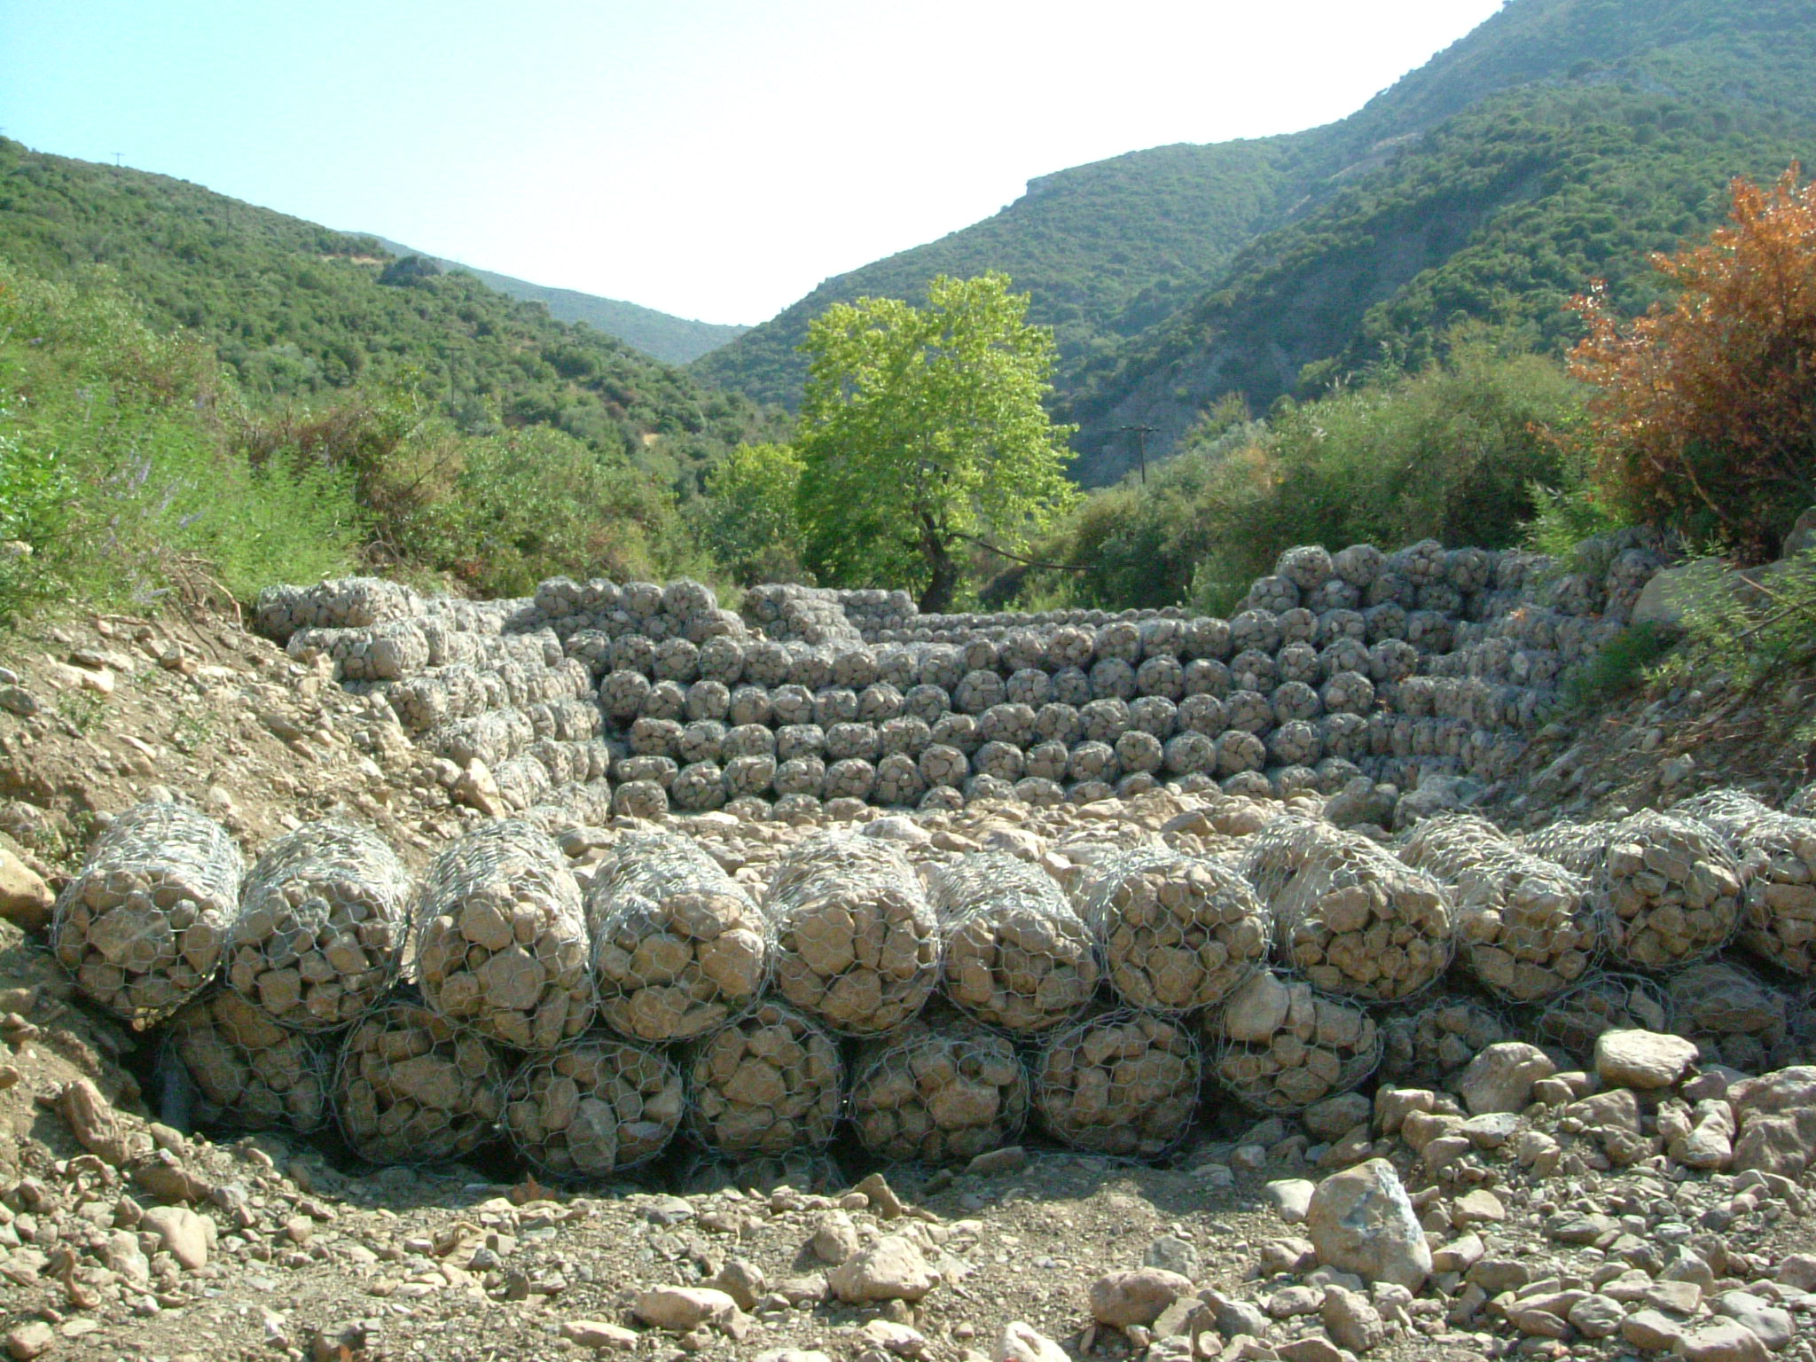

Στο Νομό Αττικής, με βάση μελέτες που συντάχθηκαν από την Διεύθυνση Εγγείων Βελτιώσεων της Νομαρχίας Πειραιά, κατασκευάστηκαν μικρά ανασχετικά φράγματα με λεκάνες διήθησης και φρεάτια στα ρέματα Βυρού και

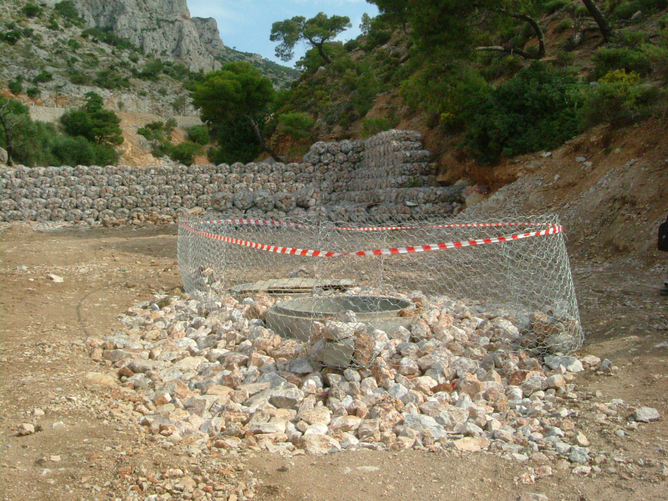

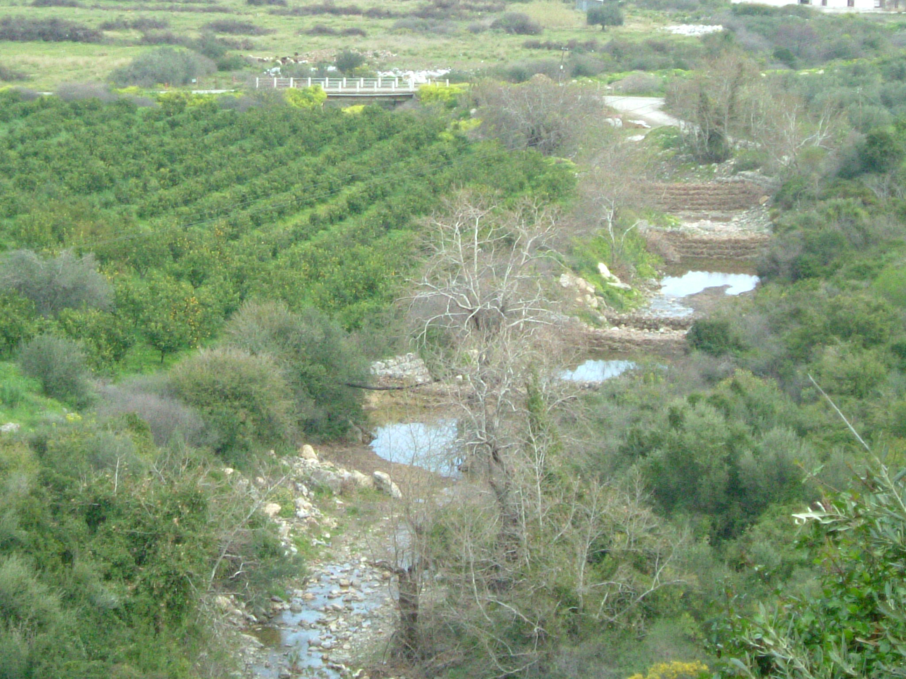
Σκοτεινής νήσου Αίγινας, Κουμουνδούρου και Φράτζι περιοχής Τροιζηνίας, στα ρέματα Κουλουριώτικο και Σαρανταπόταμο στην Δυτική Αττική και τον χείμαρρο Χάραδρο στην περιοχή Αφιδνών της Ανατολικής Αττικής, με πιστώσεις από το 3^{ο} Κ.Π.Σ. μέσω των περιφερειακών 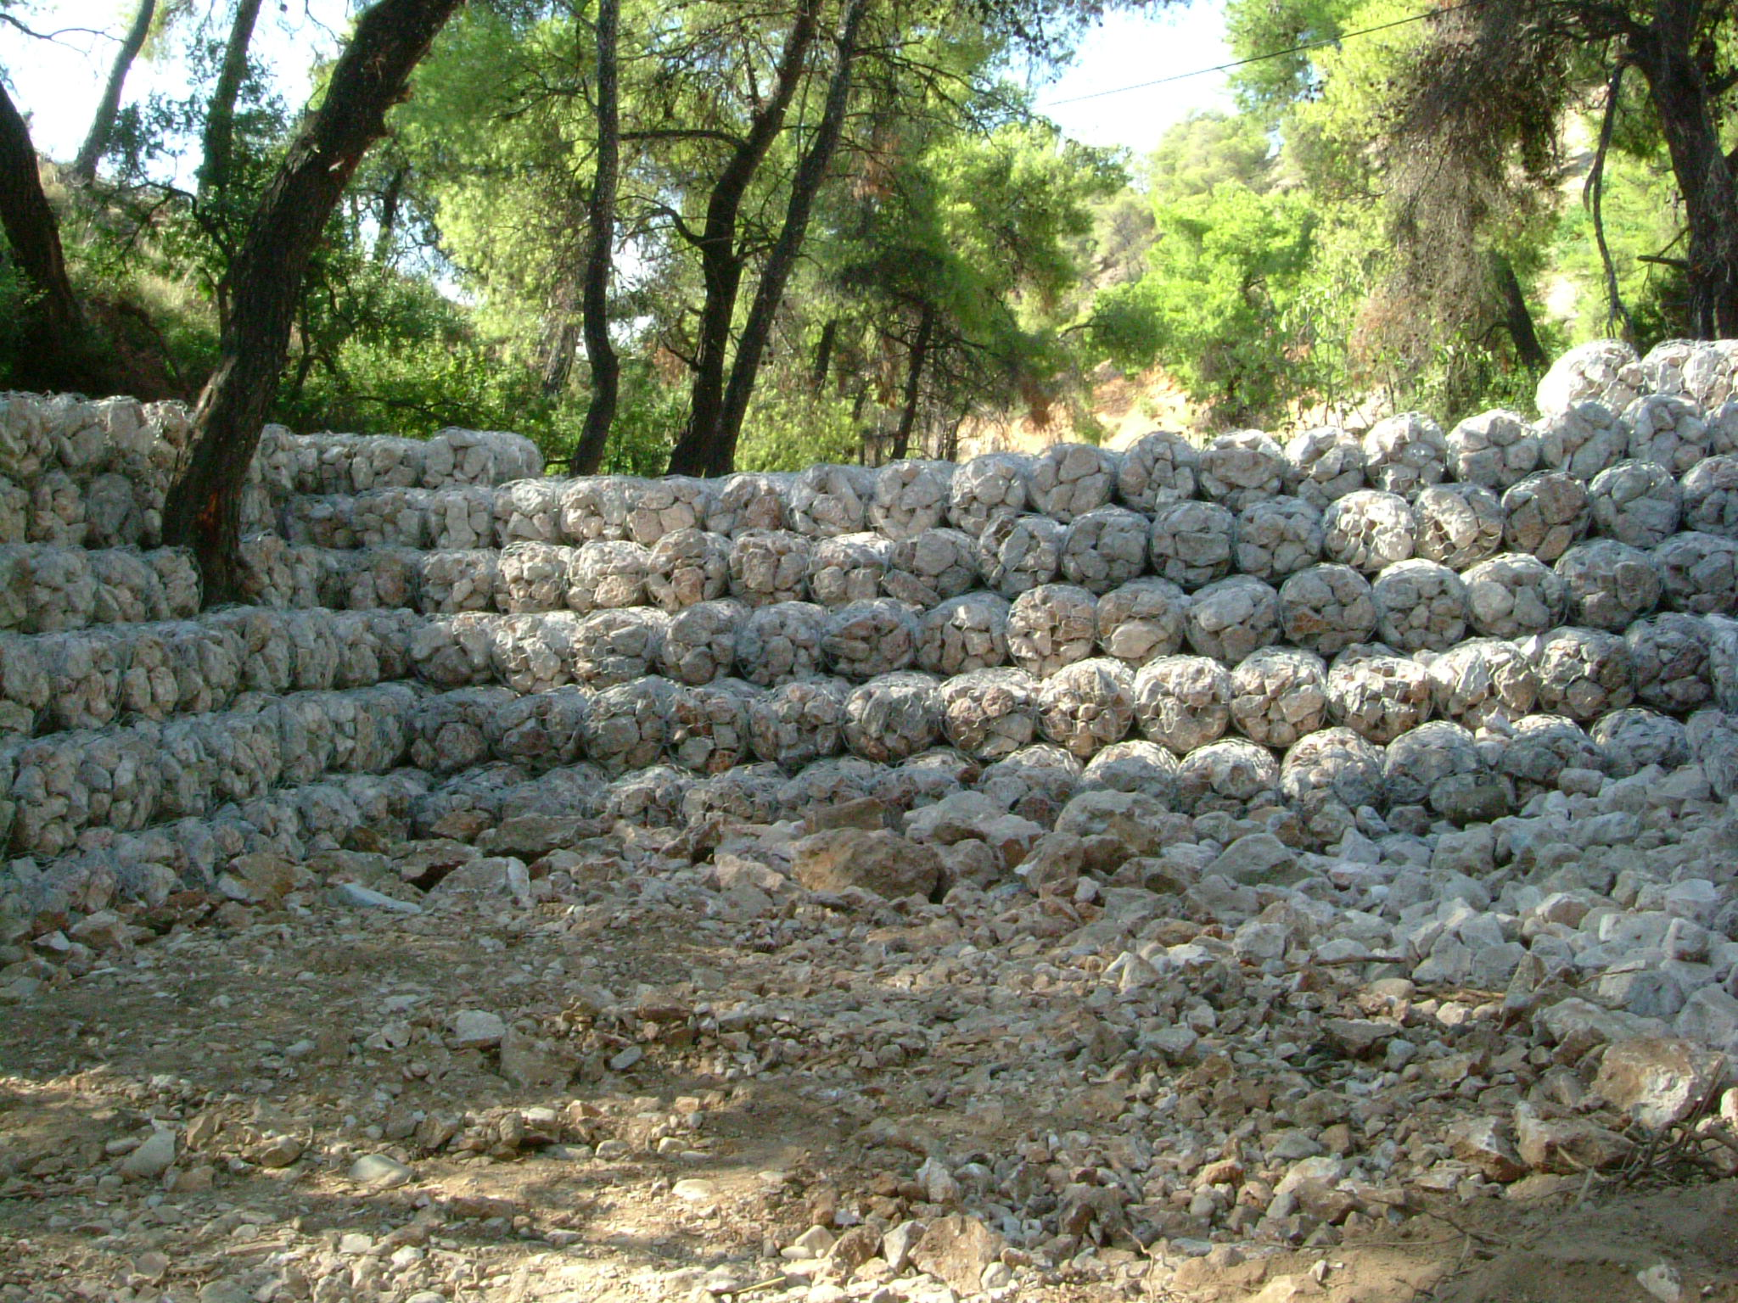προγραμμάτων στο μέτρο 4.5 βασικές υποδομές στον πρωτογενή τομέα. Παράλληλα έγιναν και πιεζομετρικές γεωτρήσεις με τοποθέτηση οργάνων για τη λήψη μετρήσεων που αφορούν τη στάθμη του Υδροφόρου ορίζοντα, το pH και την ηλεκτρική αγωγιμότητα. Τα έργα αυτά έγιναν σ’ αυτή την φάση πιλοτικά και επειδή σύμφωνα με τις πρώτες ενδείξεις έχουμε θετικά αποτελέσματα, θα συνεχίσουμε την εκτέλεση αντίστοιχων έργων και σε άλλες περιοχές.
.

